
JURUSAN TEKNIK INFORMATIKA
FAKULTAS TEKNOLOGI INFORMASI
INSTITUT TEKNOLOGI SEPULUH NOPEMBER

USULAN TUGAS AKHIR

IDENTITAS PENGUSUL
Nama : Jefri Valentino Karibi
NRP : 5107 100 162

Dosen Wali : Agus Zainal Arifin, S.Kom., M.Kom.
NIP : 132137825
- JUDUL TUGAS AKHIR
Pengembangan Web Conference pada Modul E-Learning Dokeos
- LATAR BELAKANG
Pada abad 21 ini, perkembangan teknologi internet dan open source saat ini meningkat sangat pesat. Khususnya di bidang pendidikan, telah memberikan inovasi dengan adanya aplikasi learning management system, salah satunya adalah Dokeos . Pada beberapa kelas virtual dibutuhkan adanya fitur sharing audio dan video antar pengguna, presentasi demi kebutuhan komunikasi yang lebih intensif pada materi verbal maupun sebagai salah satu bentuk evaluasi belajar.
Untuk itu dalam tugas akhir ini, akan diintegrasikan Web Conference ke dalam modul E-Learning Dokeos dengan menggunakan BigBlueButton. BigBlueButton merupakan Open Source Web Conferencing yang mendukung sharing audio dan video, presentasi, sharing desktop, integrated VoIP menggunakan FreeSWITCH. Integrasi sistem sangat diperlukan karena perbedaan karakteristik kedua sistem tersebut akan membuatnya sulit diimplementasikan apabila terpisah.

- RUMUSAN MASALAH
Rumusan masalah yang diangkat dalam Tugas Akhir ini dapat dipaparkan sebagai berikut:
- Bagaimana mengkonfigurasi BigBlueButton agar bisa dijalankan di sisi server
- Bagaimana mengkonfigurasi Dokeos agar bisa dijalankan di sisi server
- Bagaimana mengintegrasikan BigBlueButton dengan modul-modul yang ada pada Dokeos
- Bagaimana membatasi para pengguna yang tidak diperbolehkan untuk bergabung dalam Web Conference

- BATASAN MASALAH
Permasalahan yang dibahas dalam Tugas Akhir ini memiliki beberapa batasan, diantaranya sebagai berikut:
- Output-nya berupa aplikasi berbasis web dengan ruang lingkup pemrogaman flash yang menggunakan framework Adobe Flex SDK 4.5
- Aplikasi bisa menangani komunikasi dua client atau banyak client
- Menggunakan Red 5 sebagai server komunikasi.
- Menggunakan nginx sebagai proxy server yang berguna untuk mengirimkan incoming request pada klien BigBlueButton, untuk panggilan API pada tomcat6 (berjalan pada port 8080), dan untuk mendukung HTTP tunneling ketika klien terhubung menggunakan RTMPT(RTMP Tunneling yang berjalan pada port 80).
- Memerlukan plugin flash player pada browser untuk menjalankan aplikasi ini

- RINGKASAN TUGAS AKHIR
Aplikasi yang diusulkan pada Tugas Akhir ini adalah Pengembangan Web Conference pada Modul E-Learning Dokeos .Dengan aplikasi ini diharapkan nantinya diharapkan membantu moderator atau attendance dalam melakukan presentasi secara virtual.
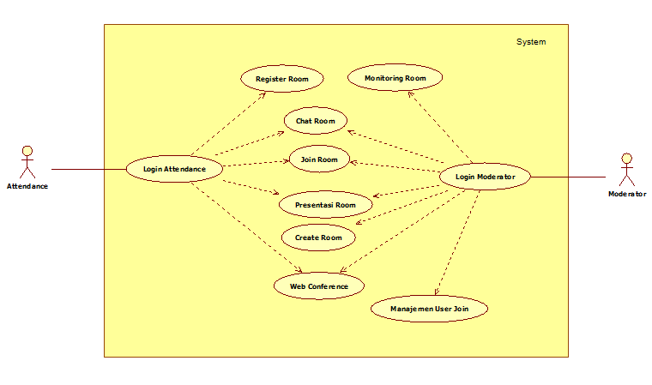
Gambar 1: Use Case Fungsionalitas Aplikasi Web Conference

- Login Attendance
Peserta (Attendance) sebelum menggunakan aplikasi diharuskan melakukan login terlebih dahulu.
- Login Moderator
Admin (Moderator) sebelum menggunakan layanan aplikasi diharuskan melakukan login terlebih dahulu.
- Register Room
Sebelum bisa menggunakan Web Conference, attendance harus register room terlebih dahulu.
- Create Room
Moderator membuat room web conference agar bisa diikuti oleh attendance.
- Monitoring Room.
Moderator bisa memonitor room mana saja yang sedang berjalan.
- Manajemen User Join
Moderator bisa memanajemen para attendance yang telah tergabung di dalam web conference
- Chat Room
Semua user baik moderator ataupun attendance bisa melakukan chat di dalam web conference
- Join Room
Moderator dan attendance bisa melakukan join room ketika room sudah di-create oleh moderator yang bersangkutan. Attendance bisa join ketika moderator sudah masuk ke dalam web confernce
- Presentasi Room
Moderator dan attendace bisa melakukan presentasi dengan menggunakan web conference ini. Disini bisa dilakukan upload file untuk presentasi.
- Web Conference
Moderator dan attendace bisa melakukan percakapan secara bersama-sama melalui sistem ini dengan menggunakan headset atau alat input suara lain yang bisa terhubung.

. Berikut adalah gambaran dari aplikasi yang akan dibuat dari sisi BigBlueButton.

2
1
3
4
5

Gambar 2 : interface web conference

Keterangan :
      - Daftar user join
Merupakan panel yang menampilkan daftar user yang tergabung dalam tiap-tiap web conference.
      - Manajemen user
Merupakan panel yang berfungsi untuk memanajamen user yang tergabung di dalam web conference.
      - Video user
User yang telah tergabung, gambarnya akan ditampilkan pada panel ini.
      - Presentasi room
Merupakan panel yang berfungsi untuk mengatur presentasi yang akan dilakukan di dalam aplikasi ini.
      - Chat room
Merupakan panel yang digunakan untuk chat bersama.

Aristektur integrasi secara umum antara Dokeos dengan BigBlueButton
User

Login

System Dokeos
Database Dokeos

Membuat / memilih

Mata Kuliah

Membuat room BigBlueButton

Database Dokeos

Link Web Conference BigBlueButton

Kembali ke Dokeos
Daftar mata kuliah

Join Web Conference

System BigBlueButton
Web Conference
Logout

Gambar 3 : Arsitektur secara umum integrasi Dokeos dan BigBlueButton

Keterangan:
User melakukan login terlebih dahulu ke dalam Dokeos. Setelah login, user bisa memilih mata kuliah dari daftar mata kuliah yang telah dibuat sebelumnya atau membuat mata kuliah yang baru. User harus memilih salah satu mata kuliah sebelum bisa menggunakan Web Conference. Setelah memlilih mata kuliah, user bisa melakukan create room untuk meng-generate link ke BigBlueButton. Setelah memperoleh link, user bisa bergabung di dalam Web Conference BigBlueButton. Setelah selesai menggunakan layanan Web Conference, user bisa keluar dari layanan BigBlueButton dengan menekan tombol logout yang ada di panel BigBlueButton, yang kemudian akan diarahkan kembali ke dalam Dokeos tepatnya di daftar mata kuliah berada.

Dalam pengembangannya aplikasi ini, penulis akan menggunakan teknologi dan framework sebagai berikut :

Dokeos
Dokeos adalah sebuah learning management system berbasis web tidak berbayar yang memudahkan proses pembuatan sistem elearning. Dokeos mendukung berbagai jenis proses pembelajaran serta mengkolaborasikannya. Dokeos memungkinkan pengajar untuk membuat, mengatur, dan menampilkan kelas mereka melalui web. Pelajar dapat mengikuti kelas yang ada, membaca isi materi, maupun berpartisipasi aktif dalam kelas tersebut melalui grup, forum, maupun chat. Dokeos dikembangkan oleh GNU GPL dan didukung oleh dunia internasional. Dokeos ini merupakan sistem yang bagus untuk pembelajaran, fleksibel dan mudah digunakan. Dokeos ditulis dalam bahasa PHP dan menggunakan database MySQL. Berikut ini adalah fitur-fitur yang terdapat pada Dokeos.[4]
- Agenda/kalender
- Pengumuman: info penting yang juga mencakup fungsionalitas mail service.
- Deskripsi arahan: penjelasan objektif, metodologi, materi kursus, metode taksiran untuk siswa.
- Dokumen: manajemen file untuk menyimpan berbagai
- dokumen.
- Learning path: menetapkan bagaimana siswa melakukan browsing. Menjelaskan kepada siswa langkah mana yang harus diambil. Dengan fitur ini dosen bisa mengatur prasyarat, misalnya: situs tidak dapat dikunjungi sebelum test diselesaikan.
- Link: link ke situs lain.
- Forum: diskusi asynchronous.
- Drop box: siswa dapat mengumpulkan tugas ke dosen
- Group: mengelompokkan beberapa user menjadi satu (untuk tugas spesifik).
- Modul untuk chat : diskusi instant.
- Publikasi: siswa dapat membagi tugas mereka dengan siswa yang lain
- Tracking: informasi tentang siapa yang telah mengerjakan dan kapan.

BigBlueButton
BigBlueButton merupakan sistem open source web conferencing yang mendukung sharing audio dan video, presentasi virtual dengan dukungan dokumen PDF dan dokumen microsoft office, desktop sharing, terpadu dengan VoIP menggunakan Freeswitch. BigBlueButton menggunakan nginx sebagai server proxy untuk rute permintaan yang masuk ke klien BigBlueButton, untuk tomcat6 (berjalan pada port 8080) untuk panggilan API, dan untuk mendukung HTTP tunneling ketika klien terhubung menggunakan RTMPT (port 80) bukan RTMP (port 1935). BigBlueButton juga menggunakan Red5 sebagai server inti untuk menangani semua interaksi real-time dengan klien.
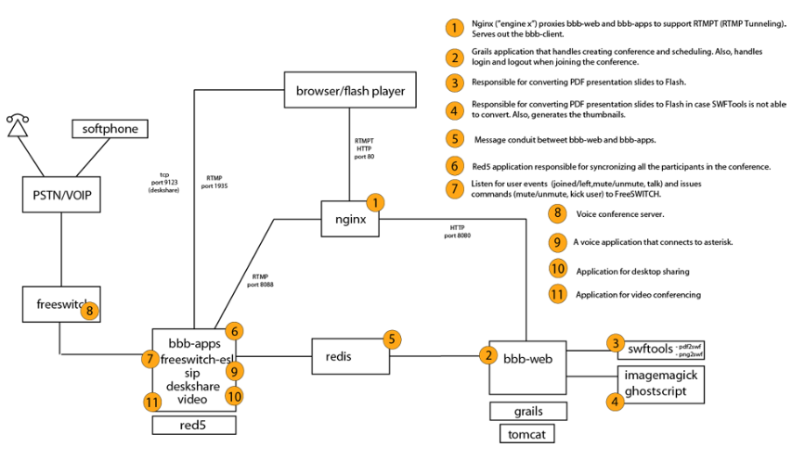

Gambar 4 : Contoh Arsitektur BigBlueButton [5]

Flex
Dahulu web tradisional memiliki banyak kekurangan, seperti lambat dan proses request-response yang sinkronis, me-reload seluruh halaman pada setiap aksi. Namun saat ini web seperti itu semakin ditinggalkan dan menuju ke arah website dengan performa dan tampilan seperti aplikasi desktop.
Flex merupakan suatu kumpulan teknologi untuk pembangunan dan pengembangan aplikasi web dengan konsep RIA pada lingkungan paltform Flash. Berikut gambar dari aliran proses meng-compile flex.[6]
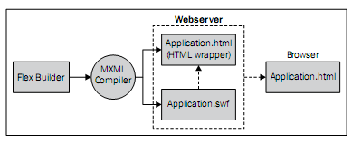
Gambar 5 : Aliran Proses Compiling Flex

ClientServer
Server merupakan suatu perangkat lunak yang menyediakan resource atau service untuk dibagikan kepada client, sedangkan client merupakan suatu perangkat lunak yang melakukan request kemudian menerima resource atau service dari server. Contoh gambaran arsitektur client-server adalah sebagai berikut.[7]

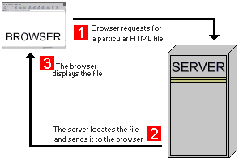
Gambar 6 : Contoh Arsitektur Jaringan Client-Server

HyperText Markup Language
HyperText Markup Language (HTML) adalah sebuah bahasa yang digunakan untuk membuat sebuah halaman web, menampilkan berbagai informasi di dalam sebuah browser dan formating hypertext [1] sederhana yang ditulis ke dalam berkas berformat ASCII agar dapat menghasilkan tampilan yang menyatu. Bermula dari sebuah bahasa yang sebelumnya banyak digunakan di dunia penerbitan dan percetakan yang disebut dengan SGML (Standard Generalized Markup Language), HTML adalah sebuah standar yang digunakan secara luas untuk menampilkan halaman web.
HTML saat ini merupakan standar Internet yang didefinisikan dan dikendalikan penggunaannya oleh World Wide Web Consortium (W3C). HTML dibuat oleh kolaborasi Caillau TIM dengan Berners-Lee Robert ketika mereka bekerja di CERN pada tahun 1989 (CERN adalah lembaga penelitian fisika energi tinggi di Jenewa).

PHP: Hypertext Preprocessor
PHP merupakan salah satu bahasa script yang digunakan untuk membuat sebuah web yang dinamis. Script PHP biasanya dimasukkan ke dalam sebuah file HTML [2]. PHP terfokus pada eksekusi di sisi server sehingga menawarkan keamanan data yang lebih baik daripada dokumen HTML.

Apache Server
Server HTTP Apache adalah server web yang dapat dijalankan pada banyak sistem operasi (Unix, BSD, Linux, Microsoft Windows dan Novell Netware serta platform lainnya) yang berguna untuk melayani dan memfungsikan situs web. Protokol yang digunakan untuk melayani fasilitas web/www ini menggunakan HTTP.[8]

MySQL
MySQL adalah suatu perangkat lunak manajemen relasi database (RDMBS atau Relational Database Management System) seperti halnya Oracle, Postgre, Ms SQL dan lainnya. Sebagai database server, MySQL termasuk unggul dibandingkan database server lainnya dalam query data. Hal ini dapat dibuktikan melalui kecepatan query MySQL bisa sepuluh kali lebih cepat dari PostgreSQL dan lima kali lebih cepat dibandingkan Interbase.
MySQL bersifat open source sehingga menyebabkan aplikasi database ini berkembang dengan pesat. MySQL bersifat antarplatform dimana bisa digunakan pada sistem operasi yang berbeda. Untuk penggunaan data dalam skala medium ke bawah, MySQL memang tepat digunakan apalagi ditambah ketersediannya pada berbagai platform popular seperti Linux, FreeBSD, dan Ms Windows 9x/NT/2000. Saat ini, PHP secara built in telah mendukung MySQL tanpa membutuhkan modul tambahan.[3]

Red5 Flash Media Server
Red5 merupakan server open source yang dikembangkan pada lingkungan bahasa Java, digunakan untuk terintegrasi dengan Adobe Flash player. Secara lebih detail, red5 mendukung protokol TCP socket-based RTMP dan HTTP-based remoting, memiliki kemampuan untuk streaming audio dan video, baik live broadcast secara realtime ataupun on demand.
Red5 dapat digunakan untuk membuat berbagai macam aplikasi client-server. Aplikasi chating, audio dan video conference, permainan multiplayer, dan sebagainya. Sebagai server, red5 berfungsi secara efektif mampu menghubungkan dengan external database baik dengan Flash Remoting ataupun RTMP. Berikut adalah gambar sejarah versi Red5.[9]

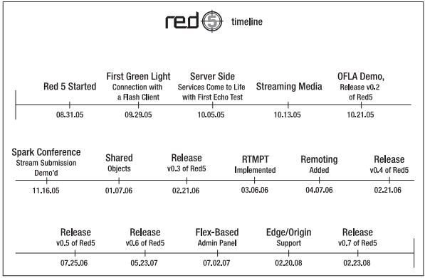
Gambar 7 : Sejarah Versi Red5

TUJUAN TUGAS AKHIR
Tugas akhir ini bertujuan untuk membuat Pengembangan Web Conference pada Modul E-Learning Dokeos.

- MANFAAT TUGAS AKHIR
Manfaat yang diharapkan dari tugas akhir ini adalah dapat mengintegrasikan web conference BigBlueButton dengan modul E-Learning Dokeos.

- METODOLOGI
Perencanaan tugas akhir ini terdiri dari beberapa tahap pengerjaan, yaitu :
- Penyusunan Proposal Tugas Akhir
Tahap awal untuk memulai pengerjaan Tugas Akhir adalah penyusunan Proposal Tugas Akhir. Pada proposal ini diajukan gagasan pembuatan Pengembangan Web Conference pada Modul E-Learning Dokeos

- Studi Literatur
Pada tahapan ini akan dilakukan studi literatur mengenai metode yang digunakan, diantaranya :
        - Analisis dan Desain Berorientasi Object.
        - Konfigurasi BigBlueButton.
        - Konfigurasi Dokeos.
        - Integrasi BigBlueButton dengan Dokeos.
Literatur yang dipelajari dan digunakan meliputi buku referensi dan dokumentasi internet.

- Perancangan Perangkat Lunak
Tahap ini meliputi perancangan sistem berdasarkan studi literatur dan pembelajaran konsep teknologi dari perangkat lunak yang ada. Tahap ini merupakan tahap yang paling penting dimana bentuk awal aplikasi yang akan diimplementasikan didefinisikan. Pada tahapan ini dilakukan perancangan arsitektur perangkat lunak dari kebutuhan bisnis proses yang ada di dalam domain fungsi penugasan dan pelaporan kerja teknisi. Analisa dan rancangan direpresentasikan dalam bentuk diagram dengan menggunakan Enterprise Architect.

- Implementasi Perangkat Lunak
Implementasi merupakan tahap membangun aplikasi yang bisa berintegrasi antara E-Learning Dokeos dengan Web Conference BigBlueButton. Pada tahap ini, aplikasi sudah mulai dibuat secara menyeluruh menggunakan menggunakan E-Learning berbasis Web Conference.

- Pengujian dan Evaluasi
Pada tahap ini dilakukan uji coba terhadap sistem yang telah dibuat, dengan cara menilai apakah aplikasi sudah memadai untuk digunakan oleh user (moderator/attendace). Untuk moderator bisa membuat room, memanajemen user yang tergabung, melakukan presentasi, chat, conference. Dan untuk attendance bisa melakukan presentasi, chat, register room, conference.

- Penyusunan Buku Tugas Akhir
Tahap terakhir merupakan penyusunan laporan yang memuat dokumentasi mengenai pembuatan serta hasil implementasi perancangan dan prototyping yang telah dibuat. Secara garis besar, buku laporan tugas akhir ini terdiri atas beberapa bagian yaitu:
- Pendahuluan
  - Latar Belakang
  - Permasalahan
  - Batasan Tugas Akhir
  - Tujuan
  - Metodologi
  - Sistematika Penulisan
- Tinjauan Pustaka
- Desain dan Implementasi
- Uji Coba dan Evaluasi
- Kesimpulan dan Saran
- Daftar Pustaka

- JADWAL KEGIATAN TUGAS AKHIR
Tugas akhir ini diharapkan bisa dikerjakan menurut jadwal sebagai berikut:
No. | Kegiatan | Bulan (2012)
No. | Kegiatan | Bulan I |  | Bulan II |  | Bulan III |  | Bulan IV |  | Bulan V
1. | Penyusunan Proposal Tugas Akhir
3. | Desain OOP
2. | Studi Literatur
3. | Implementasi pembuatan code
4. | Pengujian fungsional
 | Pengujian pada device
5. | Penyusunan Buku Tugas Akhir

- DAFTAR PUSTAKA
      - Arifin, Setiawan. 2003. Menjadi Web Programmer HTML, PHP & MYSQL, Dasar dan Aplikasi. Yogyakarta.
      - Welling, Luke; Thompson, Laura. 2008. PHP and MYSQL Web Development. Addison-Wesley Professional.
      - Murach, Joe; Harris, Ray. 2010. Murach’s PHP and MYSQL. Murach.
      - De Praetere, Thomas; Lobelle, Christine. 2010. The Dokeos E-learning Project Management Guide. Dokeos.
      - Anonim. 2012. Architecture Overview. http://code.google.com/p/bigbluebutton terakhir diakses tanggal 22 Nopember 2012 pukul 10.15.
      - Ahmed, Tariq.2007. What Is Adobe/Macromedia Flex?. http://www.cflex.net/about_adobe_flex.cfm diakses terakhir pada 22 Nopember pukul 10.20.
      - Anonim.The Client Server Architecture.
http://www.webdevelopersnotes.com/basics/client_server_architecture.php3 terakhir diakses pada 23 Nopember pukul 08.15..
      - Engelschall, Ralf S. 2001. Apache Desktop Reference. Addison-Wesley. New York.
      - Allen, Chris; Arnold, Wade; Balkan, Aral; Cannase, Nicolas dkk.2008. The Essential Guide to Open source Flash Development.OSFlash.org.New York.
LEMBAR PENGESAHAN

Surabaya, 12 Desember 2012

Menyetujui,

Pembimbing I

Ir. Muchammad Husni, M.Kom
NIP : 19600221 198403 1 001
Pembimbing II

Erina Letivina Anggraini S.Kom,
NIP : 051 100 117

